Proyek ISYS6535003

Sistem Informasi ReserveApp

Kelas : BK11

Kelompok : 8

Anggota :

2540126191 / Sulfi Danivia

2540127761 / Felicia Grace Subagio

2501964075 / Michelle Angelica

2540132906 / Yenatari Santoso

BINUS UNIVERSITY

Jakarta

Ganjil 2022 / 2023

# Activity Diagram

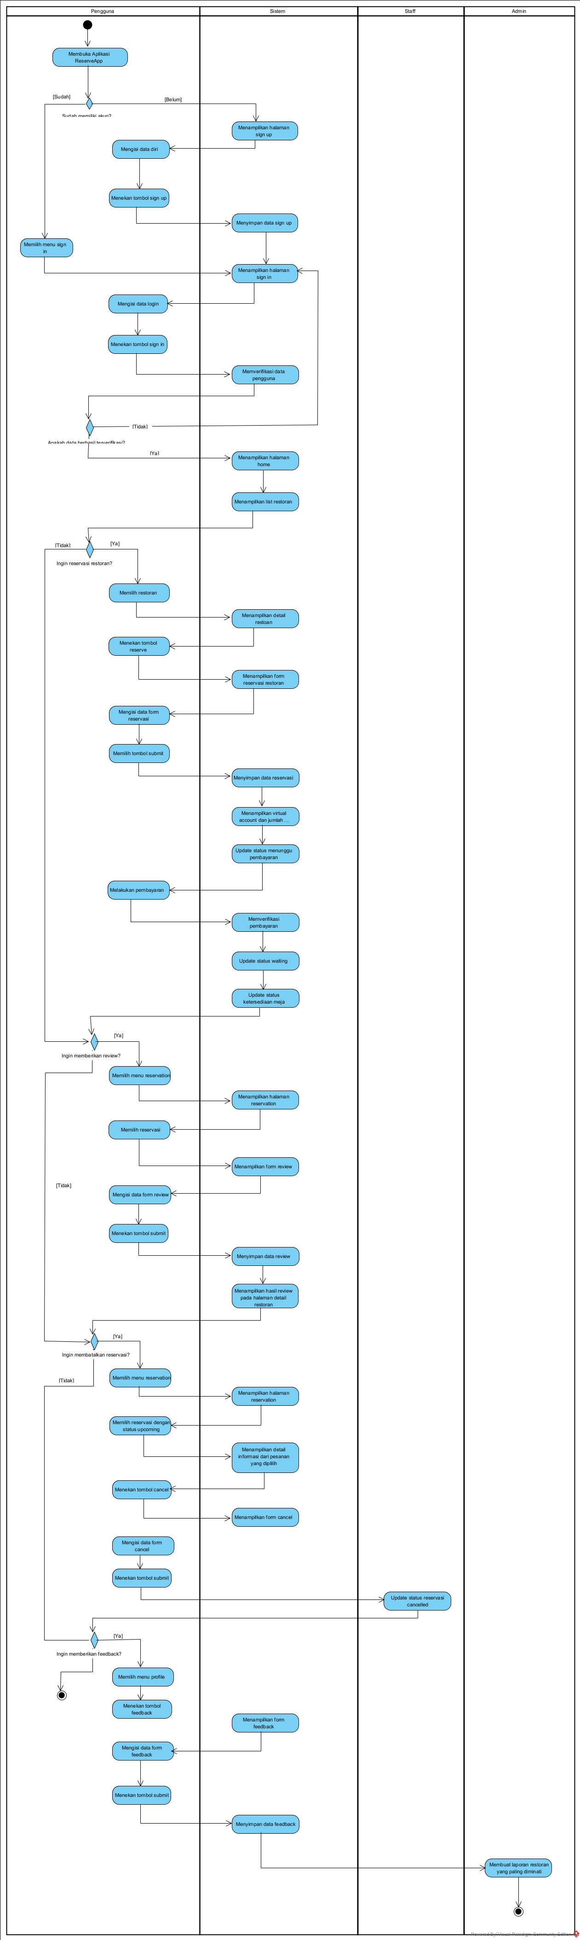

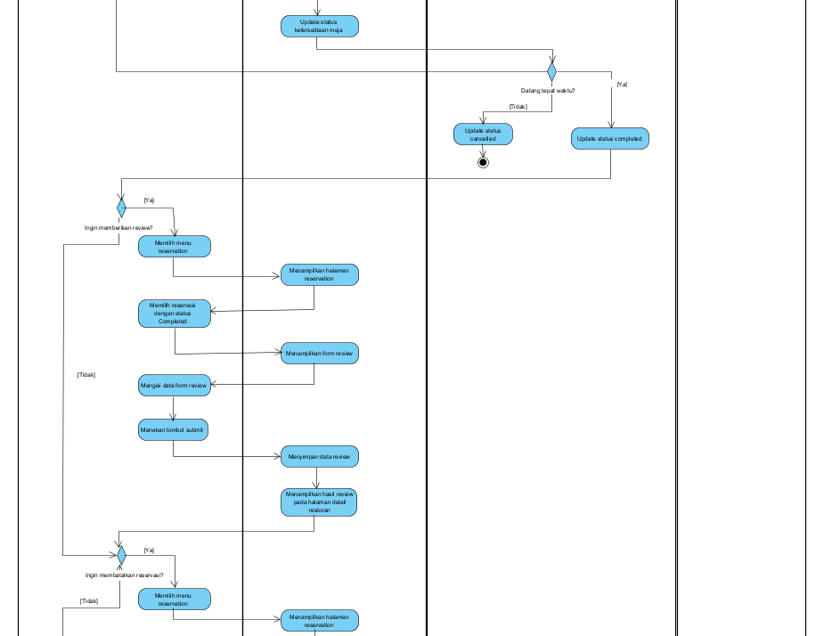

# Use Case Diagram

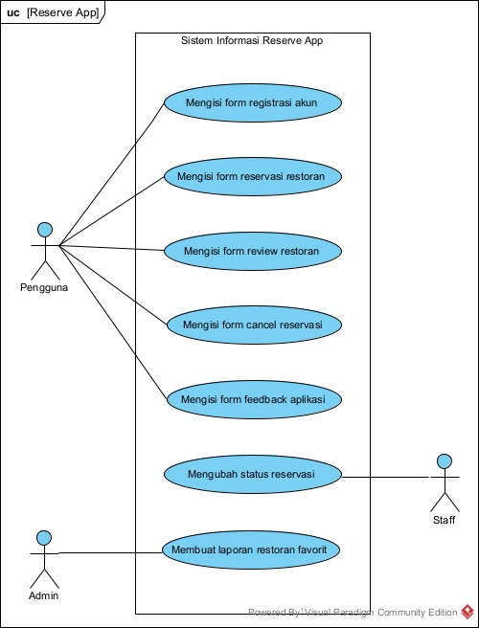

# Domain Model Class Diagram­­­

# State Machine Diagram

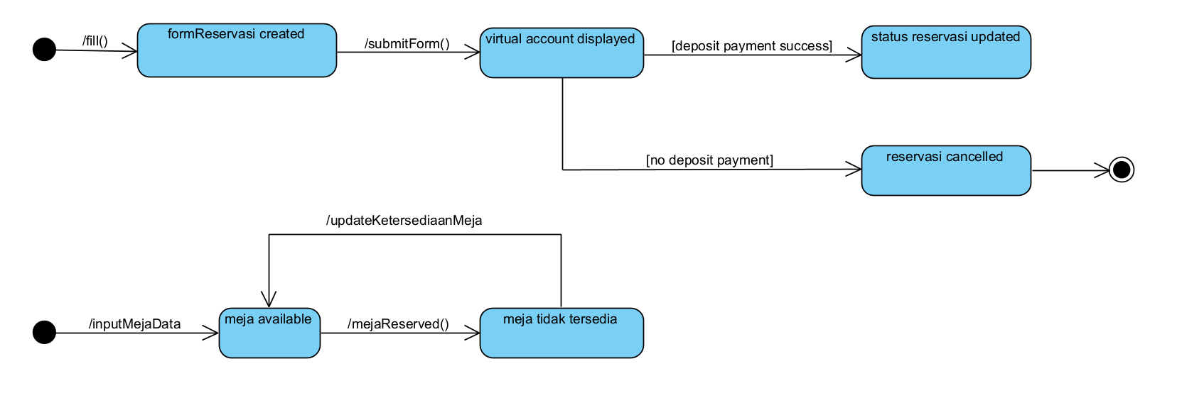

# Use Case Description

## ­­­­Mengisi data pendaftaran akun

|  |  |  |
| --- | --- | --- |
| Use Case Name: | Mengisi form registrasi akun | |
| Scenario: | Pengguna mengisi data pendaftaran akun | |
| Triggering Event: | Pengguna ingin membuat akun di aplikasi ReserveApp | |
| Brief Description: | Pengguna membuka aplikasi ReserveApp, mengisi data diri, menekan tombol *sign up* | |
| Actors: | Pengguna | |
| Related Use Cases: | - | |
| Stakeholders: | Admin | |
| Preconditions: | Aplikasi ReserveApp sudah terundunduh | |
| Postconditions: | Objek pengguna terbuat | |
| Flow of Activities: | Actor | System |
| 1. Pengguna membuka aplikasi ReserveApp 2. Pengguna mengisi data diri dan menekan tombol *sign up* | 1.1. Sistem menampilkan halaman *sign up*  2.1 Sistem menyimpan data diri pengguna |
| Exception Conditions: | 2.1 Terdapat data yang tidak diisi atau tidak sesuai dengan format yang diminta, maka sistem akan menampilkan pesan *error*. | |

## **Mengisi** form reservasi

|  |  |  |
| --- | --- | --- |
| Use Case Name: | Mengisi form reservasi | |
| Scenario: | Pengguna mengisi form reservasi | |
| Triggering Event: | Pengguna ingin memesan meja di restoran yang terafiliasi dengan ReserveApp | |
| Brief Description: | Pengguna menekan tombol *reserve*, mengisi data reservasi, menekan tombol *submit* | |
| Actors: | Pengguna | |
| Related Use Cases: | - | |
| Stakeholders: | Admin | |
| Preconditions: | Pengguna harus sudah memiliki akun pada aplikasi ReserveApp  Objek pengguna dan *form* reservasi harus tersedia | |
| Postconditions: | Data form reservasi tersimpan  Objek detailReservasi terbuat dan terhubung dengan objek mejaRestoran | |
| Flow of Activities: | Actor | System |
| 1. Pengguna menekan tombol *reserve* 2. Pengguna mengisi data reservasi dan menekan tombol submit | 1.1. Sistem menampilkan *form* reservasi  2.1 Sistem menyimpan data reservasi  3.2 Sistem menampilkan nomor *virtual account* dan jumlah deposit yang harus dibayarkan |
| Exception Conditions: | 2.1 Terdapat data yang tidak diisi atau tidak sesuai dengan format yang diminta, maka sistem akan menampilkan pesan *error*. | |

## Mengisi form review

|  |  |  |
| --- | --- | --- |
| Use Case Name: | Mengisi *form review* | |
| Scenario: | Pengguna mengisi *form review* | |
| Triggering Event: | Pengguna ingin memberikan *review* untuk restoran | |
| Brief Description: | Pengguna mengakses menu *reservation*, memilih reservasi yang ingin diberikan *review*, mengisi data *form review,* menekan tombol *submit* | |
| Actors: | Pengguna | |
| Related Use Cases: | - | |
| Stakeholders: | Admin | |
| Preconditions: | Pengguna harus sudah memiliki akun pada aplikasi ReserveApp  Objek detailReservasi harus tersedia  Status reservasi harus *“completed”* | |
| Postconditions: | Data *form review* tersimpan  Objek reviewRestoran terbuat | |
| Flow of Activities: | Actor | System |
| 1. Pengguna mengakses menu *reservation* 2. Pengguna memilih reservasi yang ingin diberikan *review* 3. Pengguna mengisi data *form review dan* menekan tombol *submit* | 1.1. Sistem menampilkan daftar reservasi  2.1 Sistem menampilkan *form review*  3.1 Sistem menyimpan data *rating* dan *review*  3.2 Sistem menampilkan halaman detail restoran yang berisikan hasil *rating* dan *review* |
| Exception Conditions: | 3.1 Terdapat data yang tidak diisi atau tidak sesuai dengan format yang diminta, maka sistem akan menampilkan pesan *error*. | |

## Mengisi form cancel

|  |  |  |
| --- | --- | --- |
| Use Case Name: | Mengisi *form cancel* | |
| Scenario: | Pengguna mengisi *form cancel* | |
| Triggering Event: | Pengguna ingin membatalkan reservasi | |
| Brief Description: | Pengguna memilih pesanan dengan status *“upcoming”,* menekan tombol ca*ncel*, mengisi alasan pembatalan, menekan tombol *submit* | |
| Actors: | Pengguna | |
| Related Use Cases: | - | |
| Stakeholders: | Admin | |
| Preconditions: | Pengguna harus sudah memiliki akun pada aplikasi ReserveApp  Objek detailReservasi dan formPembatalanReservasi harus tersedia  Status reservasi harus *“upcoming”* | |
| Postconditions: | Data *form cancel* tersimpan  Status reservasi ter-*update* menjadi *“cancelled”* | |
| Flow of Activities: | Actor | System |
| 1. Pengguna memilih pesanan dengan status *“upcoming”* 2. Pengguna menekan tombol ca*ncel* 3. Pengguna mengisi alasan pembatalan dan menekan tombol *submit* | 1.1. Sistem menampilkan detail informasi pesanan  2.1 Sistem menampilkan *form cancel*  3.1 Sistem menyimpan data *form cancel*  3.2 Sistem meng-*update* status reservasi menjadi “*cancelled*” |
| Exception Conditions: | 3.1 Terdapat data yang tidak diisi atau tidak sesuai dengan format yang diminta, maka sistem akan menampilkan pesan *error*. | |

## Mengisi form feedback

|  |  |  |
| --- | --- | --- |
| Use Case Name: | Mengisi *form feedback* | |
| Scenario: | Pengguna mengisi *form feedback* | |
| Triggering Event: | Pengguna ingin memberikan *feedback* untuk aplikasi *ReserveApp* | |
| Brief Description: | Pengguna mengakses menu *profile,* menekan tombol *feedback*, mengisi kritik dan saran, menekan tombol *submit* | |
| Actors: | Pengguna | |
| Related Use Cases: | - | |
| Stakeholders: | Admin | |
| Preconditions: | Pengguna harus sudah memiliki akun pada aplikasi ReserveApp  Objek feedbackAplikasi harus tersedia | |
| Postconditions: | Data *form feedback* tersimpan | |
| Flow of Activities: | Actor | System |
| 1. Pengguna mengakses menu *profile* 2. Pengguna menekan tombol *feedback* 3. Pengguna mengisi kritik dan saran dan menekan tombol *submit* | 1.1. Sistem menampilkan halaman *profile*  2.1 Sistem menampilkan *form feedback*  3.1 Sistem menyimpan data *form feedback* |
| Exception Conditions: | 3.1 Terdapat data yang tidak diisi atau tidak sesuai dengan format yang diminta, maka sistem akan menampilkan pesan *error*. | |

## Mengubah status reservasi

|  |  |  |
| --- | --- | --- |
| Use Case Name: | Mengubah status reservasi | |
| Scenario: | Staff mengubah status reservasi | |
| Triggering Event: | Staff mengubah status reservasi setelah pengguna datang ke restoran sesuai dengan waktu pesanan reservasi | |
| Brief Description: | *Staff* memiilih reservasi yang ingin diubah statusnya, mengubah status pesanan | |
| Actors: | Staff | |
| Related Use Cases: | - | |
| Stakeholders: | Admin | |
| Preconditions: | Objek formReservasi dan detailReservasiMejaRestoran tersedia | |
| Postconditions: | Status reservasi terubah | |
| Flow of Activities: | Actor | System |
| 1. Staff memilih reservasi 2. Staff mengubah status reservasi | 1.1. Sistem menampilkan reservasi  2.1 Sistem menampilkan reservasi dengan status yang sudah di-*update* |
| Exception Conditions: |  | |

## Membuat Laporan Restoran Favorit

|  |  |  |
| --- | --- | --- |
| Use Case Name: | Membuat laporan restoran favorit | |
| Scenario: | Admin membuat laporan restoran paling diminati setiap bulannya | |
| Triggering Event: | Admin ingin membuatlaporan statistik *restoran* yang paling di minati (favorit( | |
| Brief Description: | Admin mengambil data laporan, dan membuat laporan bulanan | |
| Actors: | Admin | |
| Related Use Cases: | - | |
| Stakeholders: | - | |
| Preconditions: | Data laporan harus tersedia | |
| Postconditions: | Laporan bulanan terbuat | |
| Flow of Activities: | Actor | System |
| 1. Admin mengambil data laporan 2. Admin membuat laporan bulanan | 1.1. Sistem menampilkan data laporan  2.1. Sistem menampilkan laporan bulanan |
| Exception Conditions: |  | |

# Activity Diagram for Use Case

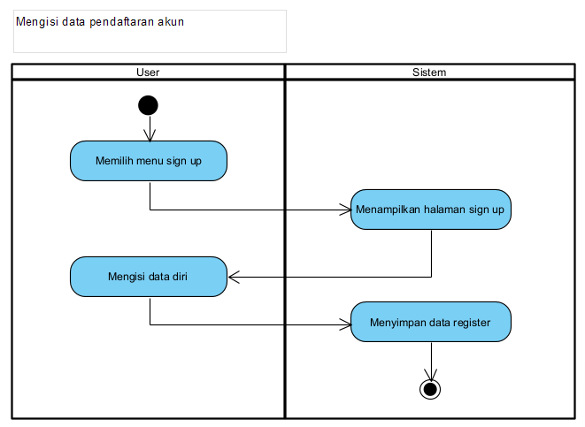

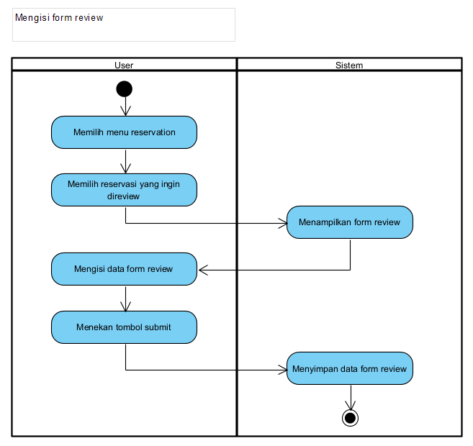

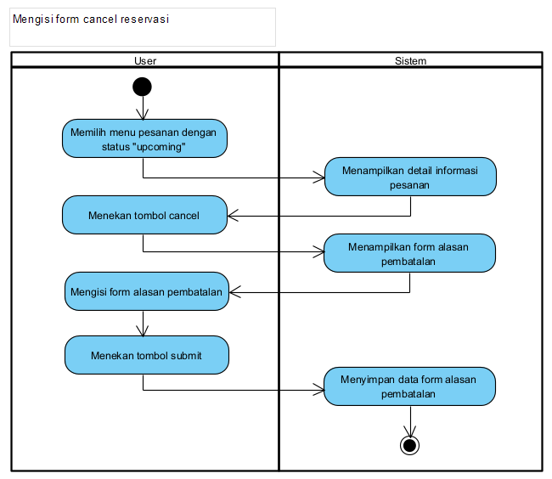

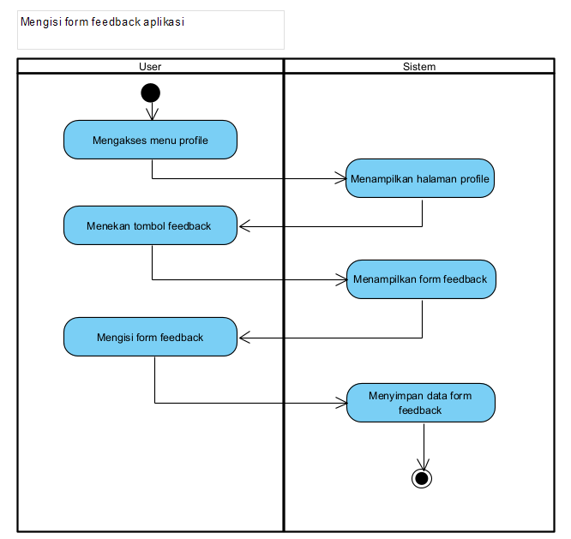

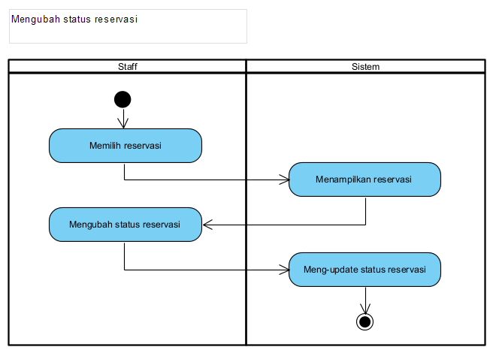

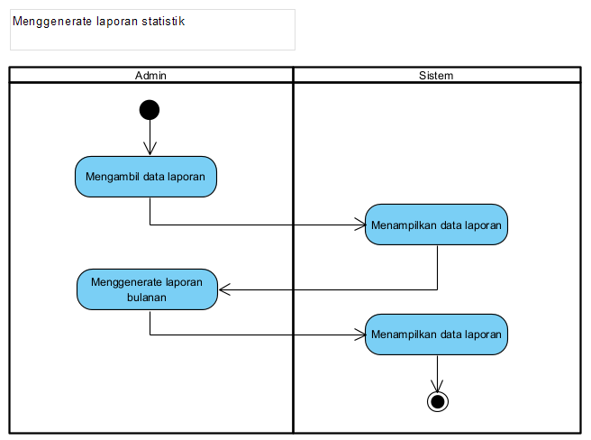

# System Sequence Diagram

# CRUD

|  |  |  |  |  |  |  |  |  |  |  |  |  |
| --- | --- | --- | --- | --- | --- | --- | --- | --- | --- | --- | --- | --- |
| **Use Case / Domain Class** | **Staff** | **Pengguna** | **Feedback** | **Review** | **Reservasi** | **DetailReservasiMejaRestoran** | **Meja Restoran** | **KategoriRestoran** | **DetailKategoriRestoran** | **Restoran** | **MenuRestoran** | **PembatalanReservasi** |
| Mengisi form registrasi | - | CR | - | - | - | - | - | - | - | - | - | - |
| Mengisi form reservasi | - | R | - | - | CR | CR | RU | R | R | R | R | - |
| Mengisi form review | - | R | - | CR | R | - | - | - | - | - | - | - |
| Mengisi form cancel reservasi | - | R | - | - | RU | RU | RU | - | - | R | - | CR |
| Mengisi form feedback aplikasi | - | R | CR | - | - | - | - | - | - | - | - | - |
| Mengubah status reservasi | R | - | - | - | RU | R | R | - | - | - | - | - |
| Membuat laporan restoran favorit | - | - | - | - | R | R | R | R | R | R | - | - |